 | 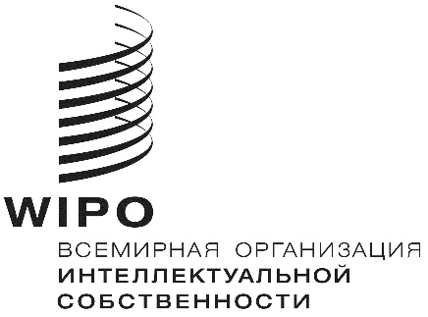 | R
IPC/CE/51/1 PROV.
оригинал: английский
дата: 11 декабря 2018 г.

Специальный союз по Международной патентной классификации
(Союз МПК)
Комитет экспертов

Пятьдесят первая сессия
Женева, 20 и 21 февраля 2019 г.

ПРОЕКТ ПОВЕСТКИ ДНЯ

подготовлен Секретариатом

- Открытие сессии
- Выборы Председателя и двух его заместителей
- Принятие повестки дня
См. настоящий документ.
- Отчет о ходе выполнения программы пересмотра МПК
См. проект CE 462.
- Отчет о ходе выполнения программ пересмотра СПК и FI
Отчеты ЕПВ и ВПТЗ США о СПК и отчет ЯПВ о FI.
- Рассмотрение необходимости создания нового класса, охватывающего полупроводниковую технику
См. проект CE 481.
- Поправки к Руководству по МПК и другим основным документам МПК
См. проекты CE 454 и CE 455.
- Исключение из структуры МПК неограничивающих ссылок
См. проект WG 191.
- Передача управления рабочими листами реклассификации от ЕПВ в ВОИС
См. проекты CE 472 и CE 492.
- Опыт ведомств в области применения автоматизированной классификации (например, с использованием технологии ИИ)
Презентации ведомств.
- Обзор ИТ-систем, касающихся МПК
См. проект CE 509.
- Отчет о функционировании ИТ-систем, касающихся МПК
Презентация Международного бюро. См. проекты CE 446, CE 447 и CE 457.
- Закрытие сессии
Сессия начнет работу в среду, 20 февраля 2019 г., в 10 ч. 00 м. в штаб-квартире ВОИС по адресу: 34 chemin des Colombettes, Geneva.

